Índice de desarrollo humano de México

1-Cobertura por países y metodología del Informe sobre Desarrollo Humano 2020

El Informe sobre Desarrollo Humano 2020 presenta el IDH 2019 (valores y clasificaciones) para 189 países y territorios reconocidos por las Naciones Unidas, junto con el IDH-D para 152 países, el Índice de Desarrollo de Género para 167 países, el Índice de Desigualdad de Género para 162 países y el IPM para 107 países

2- Índice de Desarrollo Humano (IDH)

El IDH es una medida sintética para evaluar el progreso a largo plazo en tres dimensiones Principios básicos del desarrollo humano: una vida larga y saludable, acceso al conocimiento y nivel de vida valioso. El indicador de una vida larga y saludable es la esperanza de vida. El nivel de El conocimiento se mide por el promedio de años de escolaridad de la población adulta, es decir, es decir, el promedio de años escolares que reciben los jóvenes de 25 años a lo largo de su vida o más; y el acceso al aprendizaje y al conocimiento durante los años escolares esperados de Niños en edad escolar, es decir, el número total de años escolares posibles esperar tener un hijo a esa edad, dados los patrones actuales de las tasas de matriculación escolar específicas por edad mantenida a lo largo de la vida del niño. El nivel de vida se mide por el ingreso nacional bruto (INB) per cápita expresado en dólares internacionales de 2017 convertidos a las tasas de Conversión de paridad de poder adquisitivo (PPA).

Para garantizar la mayor comparabilidad posible entre países, el IDH se basa principalmente en datos internacionales de la División de Población de las Naciones Unidas (datos sobre esperanza vida), el Instituto de Estadística de la Organización de las Naciones Unidas para la Educación, La Ciencia y Cultura (Los datos se refieren a años escolares promedio y número de años escolaridad esperada) y el Banco Mundial (INB per cápita). Como se indica en el Introducción, los valores y clasificaciones del IDH presentados en el informe de este año no son comparables a los de informes anteriores debido a las revisiones realizadas en las diferentes versiones Indicadores que lo componen. Para permitir una evaluación del progreso de los IDH, el informe de Desarrollo Humano 2020 incluye un nuevo cálculo del IDH que corresponde al período 1990 - 2019 usando series de datos consistentes. El IDH de México en 2019 fue de 0.779, lo que sitúa al país en la categoría de desarrollo humano alto y en el 74º lugar de 189 países y territorios.

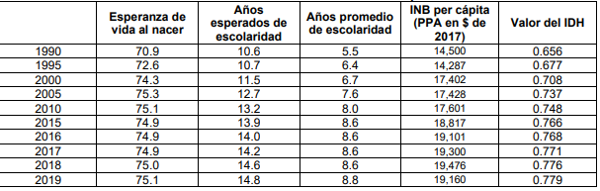

3- Índice de Desarrollo de Género

En el Informe sobre Desarrollo Humano 2014, la OIDH introdujo una nueva medida basada en el Índice de Desarrollo Humano desglosado por sexo, definido como la relación entre el IDH de las mujeres y el de los hombres. El Índice de Desarrollo de Género mide las desigualdades de género en tres dimensiones básicas del desarrollo humano: la salud (medida como la esperanza de vida al nacer de mujeres y hombres), la educación (medida a través de los años esperados de escolaridad de las niñas y los niños y el promedio de años de escolaridad de las mujeres y los hombres adultos de 25 años o más) y el control sobre los recursos económicos (medido según el INB per cápita estimado de mujeres y hombres).